**السيرة الذاتية**

**البيانات الشخصية**

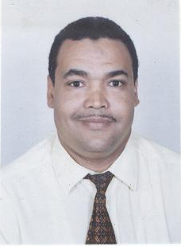

**الأسم : محمود البدرى عبد المطلب عبد الرحمن**

**الوظيفة : أستاذ ورئيس مجلس قسم الصيدلانيات**

**كلية الصيدلة – جامعة أسيوط**

**الجنسية : مصرى**

**تاريخ الميلاد: 26-01-1962.**

**محل الميلاد : اسنا - قنا**

**الحالة الأجتماعية : متزوج وله أربعة أبناء**

**العنوان : قسم الصيدلانيات – كلية الصيدلة**

**جامعة أسيوط – جمهورية مصر العربية**

**التليفون : 0020-882411269 (مكتب)**

**: 0020882301442 (منزل)**

**: 00201095088089 (محمول)**

**البريد الألكترونى :** [**elbadry@aun.edu.eg**](mailto:elbadry@aun.edu.eg)

[**melbadry14@yahoo.com**](mailto:melbadry14@yahoo.com)

**المؤهلات العلمية :**

1. **دكتوراه فى العلوم الصيدلية (صيدلانيات) (تكنولوجيا المستحضرات الصيدلية) كلية الصيدلة – جامعة البرت لودفيجز فرايبورج- المانيا الغربية عام 2000 .**
2. **ماجستير فى العلوم الصيدلية صيدلانيات كلية الصيدلة – جامعة أسيوط عام 1991.**
3. **بكالوريوس فى العلوم الصيدلية كلية الصيدلة – جامعة أسيوط عام 1985.**

**الدرجات العلمية :**

1. **أستاذ بقسم الصيدلانيات، كلية الصيدلة، جامعة أسيوط، مارس 2012.**
2. **أستاذ مساعد بقسم الصيدلانيات، كلية الصيدلة، جامعة أسيوط، أكتوبر 2006.**
3. **مدرس بقسم الصيدلانيات، كلية الصيدلة، جامعة أسيوط، فبراير 2001.**
4. **مدرس مساعد بقسم الصيدلانيات، كلية الصيدلة، جامعة أسيوط، يونيو 1991.**
5. **معيد بقسم الصيدلانيات، كلية الصيدلة، جامعة أسيوط، ديسمبر 1986.**